20周年記念誌 掲載原稿について
文字数に制限がありますので、下記サンプルを参考に、テンプレート内にご記入ください。

氏 名
紹介文（62文字まで）
活動日（10文字）
活動場所（10文字）
開始年月（西暦）

□ 写真あり（□メール □手渡し）
□ 写真なし（活動紹介誌と同じイラストを使用させていただきます。）

サンプル（実物はもう少し小さくなります）
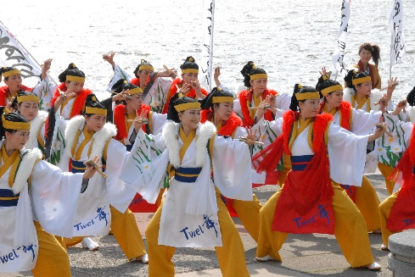  １２Twel舞  小学生〜７０代の４０数名で和泉市を中心に市内や周辺の市のお祭り、施設などのイベントなどで演舞しています。  活動日：毎週月・木曜日 結成年月：２０１２年１月  活動場所：和泉中学校 メンバー数：４４名 | 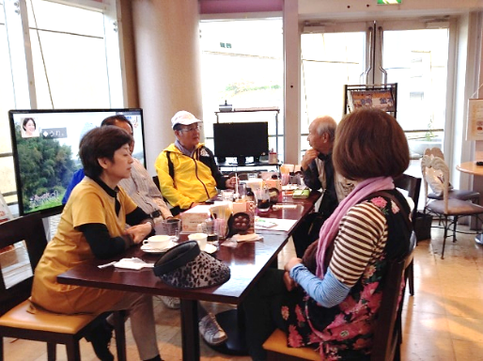  NPO法人 和泉防災ネットワーク  人づくり、まちづくりを主体とした新しいカタチの防災教育やイベントの企画をお届けします。  困ったときは 「ぼうさい何でも相談」まで。  活動日：毎月第４金曜日、他 結成年月：２０１２年3月  活動場所：オアシス、他 メンバー数：１４名
いずみヒューマンネット  子どもたちや地域の人々に楽しみと夢を伝えるボランティア活動をしている定年後の男性を中心にした世代間交流活動グループです。  活動日：第３土曜日、他 結成年月：２００４年4月  活動場所：和泉図書館、他 メンバー数：３７名 | 特定非営利活動法人  こどもNPOセンターいずみっ子  「文化芸術体験・交流、生活体験」「子育て支援」  「子どもの社会参画」を通じて「子どもが育つ地域社会づくり」をすすめます  活動日：不定期 結成年月：２００４年１0月  活動場所：法人事務所、他 メンバー数：１５０名

